Математическое исследование.

Функция y = x²
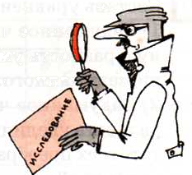

1.Заполните таблицу значений функции.
x | -3 | -2,5 | -2 | -1,5 | -1 | -0,5 | 0 | 0,5 | 1 | 1,5 | 2 | 2,5 | 3
y

2. По данным таблицы постройте график функции.

Для этого отметьте в координатной
плоскости точки, координаты которых
указаны в таблице. Соедините эти точки
плавной линией.

3. Название графика функции.
График квадратичной функции y = x² называется …………………………………………….

4. Опираясь на таблицу значений и график функции, перечислите свойства функции y = x² и
опишите, как указанные свойства отражаются на её графике.

Свойства функции y = x² | Как отражаются свойства функции на её графике.
1.Область определения:

2. Если х = 0, то y = | График проходит через ………………………………  …………………………………………………………
3. Если х ≠ 0, то y | Все точки графика функции, кроме точки (0; 0), расположены …………………………………………  ………………………………………………………….
4. Противоположным значениям х соответствует ……………………………  ……………………………… значение y. | Точки графика, имеющие противоположные абсциссы, ……………………………………………..  относительно …………………………………………..

